Раздел |  | Тела вращения
ФИО педагога
Дата
Класс: 11Б ОГН |  | Количество присутствующих: | Количество отсутствующих:
Тема урока №20 |  | Усеченный конус и его элементы.
Цели обучения в соответствии с учебной программой |  | 11.1.9 - знать определение усеченного конуса, его элементов; уметь изображать усеченный конус на плоскости;  11.3.5 - решать задачи на нахождение элементов тел вращения (цилиндра, конуса, усеченного конуса, шара);
Цель урока |  | Знать определение усеченного конуса и его элементов;  Уметь изображать усеченный конус на плоскости;  Уметь решать задачи на нахождение элементов усеченного конуса.
Критерии успеха |  | Знает определение усеченного конуса и его элементов;  Умеет изображать усеченный конус на плоскости;  Умеет решать задачи на нахождение элементов усеченного конуса
Ход урока
Этап урока/время | Действия педагога |  |  | Действия учеников | Оценивание | Ресурсы
Начало | Приветствие.  Психологический настрой «Добрые пожелания соседу по парте»  Проверка д/з |  |  | Приветствие  Учащиеся демонстрируют макеты усеченного конуса | Шкала от 1 до 10 бб | Макеты учащихся
Начало | Актуализация опорных знаний  Опрос по цепочке: Учитель задает вопрос первому ученику, ученик ответив на вопрос по пройденной теме, задает вопрос своему соседу и так далее.  Примерные вопросы:  Что такое усеченный конус?  Назовите фигуру осевого сечения усеченного конуса.  Как можно образовать усеченный конус?  Какие элементы есть у усеченного конуса? и т.д |  |  | Учащиеся задают вопросы и отвечают на вопросы соседа | озвучивание
Середина | Новый материал. Решение задач.  Парная работа. |  |  | Учащиеся в парах разбирают задачи на нахождение различных элементов усеченного конуса и демонстрируют у доски решение по готовому чертежу на слайде | устное комментирование | Разрезные карточки задач
  Задача 1
  Радиусы оснований усеченного конуса равны 3 дм и 7 дм, а образующая – 5 дм. Найти площадь боковой поверхности.
  Решение:
  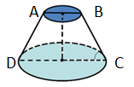
  Рассмотрим трапецию ABCD – осевое сечение усеченной пирамиды. Проведем высоты 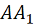 и 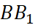. Данные высоты являются высотой усеченного конуса.
  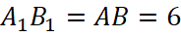дм
  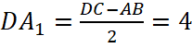дм
  Из прямоугольного треугольника 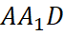:
  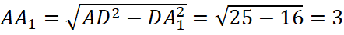дм
  Ответ: 3дм
  Задача 2:
  Радиусы оснований усеченного конуса равны 10 см и 4 см, а образущая наклонена к плоскости основания под углом 45⁰. Найдите площадь осевого сечения конуса.
  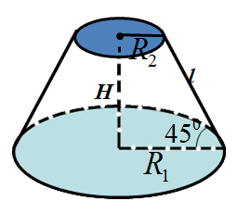
  Решение: по тангенсу острого угла прямоугольного треугольника, образованного высотой, проведенной из верхней вершины осевого сечения, h=6.
  Ответ: 84 см²
  Задача 3:
  Диаметры оснований усеченного конуса равны 6 м и 12 м, а высота 4 м. Найдите
  а) образующую усеченного конуса
  b) синус угла наклона образующей к плоскости основания.
  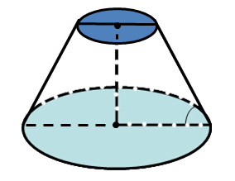
  Решение:
  a) Проведем высоту из верхней вершины осевого сечения. В полученном прямоугольном треугольнике по теореме Пифагора
  b) 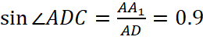
  Ответ: a) 5м b) 0.9
Середина | Закрепление  Подготовка к ЕНТ. Решение тестовых заданий по цепочке по желанию учащихся.  Самостоятельная работа. Подготовка к ЕНТ по функциональной грамотности. |  |  | Учащиеся решают тестовые задания с комментированием у доски.  При решении тестовых заданий учащиеся выполняют чертежи усеченного конуса и его развертку.  Ответы теста:  1- D;  2 – C;  3 – A;  4 – E;  5 – C;  6 – A;  7 – C;  8 – B.  Учащиеся самостоятельно выполняют тестовые задания по подготовке к функциональной грамотности. | «Озвучивание»  Комментирование  Шкала от 1 до 10 бб | Слайд  Слайд или карточки
  1.Радиусы оснований у усеченного конуса 2 см и 10 см, высота 15 см, найдите образующую конуса. | A) 20 см B) 16 см  C) 18 см D) 17 см E) 19 см
  2.На растоянии 4см от вершины конуса с высотой 24 см проведена плоскость, параллельная ее основанию. Найдите радиус верхнего основания конуса(основание вырезанного конуса) если площадь нижнего основания равна$\text{81}π$${\text{см}}^{2}$. | A) 6 см  B) 3 см  C) 1,5 см  D) 4,5 см  E) 1 см
  3.Радиусы оснований усеченного конуса 6 см и 11 см, а высота 12 см. Найдите образующую конуса. | A) 13см  B) 11 см  C) 10,9 см  D) 14см  E) 15см
  4.Площади оснований усеченного конуса$9π$${\text{см}}^{2}$и $\text{100}π$${\text{см}}^{2}$. Площадь осевого сечения 312 ${\text{см}}^{2}$, найдите высоту усеченного конуса. | A) 30 см  B) 27 см  C) 26 см  D) 28 см  E) 24 см
  5.Радиусы оснований усеченного конуса 5 и 11, а образующая – 10. Найдите площадь осевого сечения. | A) 120 B) 108 C) 128 D) 144 E) 100
  6.Радиусы оснований усеченного конуса 3 дм и 7 дм, образующая - 5 дм, найдите площадь осевого сечения. | A) $\text{30}$${\text{дм}}^{2}$ B) $\text{28}$${\text{дм}}^{2}$ C) $\text{32}$${\text{дм}}^{2}$  D) $\text{36}$${\text{дм}}^{2}$ E) $\text{34}$${\text{дм}}^{2}$
  7.Высота усеченного конуса 18, а радиусыоснований 5 и11. Усеченный конус разделили на три части с одинаковыми высотами, двумя параллельными к основанию плосткостями.Определите радиусы и образующую центрального усеченного конуса. | A) 7; 9; 6  B) 2;4;12  C) 7;9; 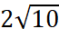  D) 2;4;  E) 2;4; 6
  8.Вырезав верхнюю часть конуса с высотой 6см, получили усеченный конус с основаниями 4 и 8 см. Найдите высоту усеченного конуса. | A) 2см  B) 3см  C) 5 см  D) 1см  E) 4см
  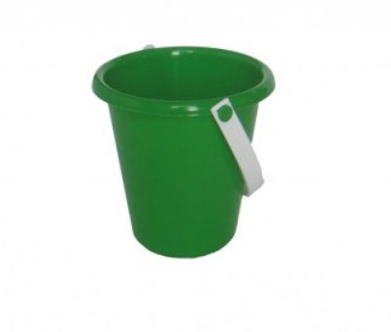
  Детское ведерко
  Детское ведерко имеет форму усеченного конуса с диаметрами оснований 10см и 34 см (нижнее основание меньше верхнего), образующей 13см.
  ВОПРОС 1 | ВОПРОС 2 | ВОПРОС 3
  Если 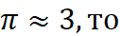 площадь нижнего основания равна  А) 75 см²  В) 48 см²  С) 124 см²  D) 432 см²  E) 720 м² | Во сколько раз радиус верхнего основания больше, чем радиус нижнего основания  А) в 3,2 раза  В) в 3,8 раза  С) в 2,9 раза  D) в 3,4 раза  E) в 3 раза | Высота ведерка равна  А) 3 см  В) 2 см  С) 5 см  D) 1см  E) 4 см
Конец | Д/з повторить элементы усеченного конуса  № _____ |  |  | Учащиеся записывают д/з в дневники |  | учебник
Конец | Рефлексия «Плюс- Минус- Интересно»  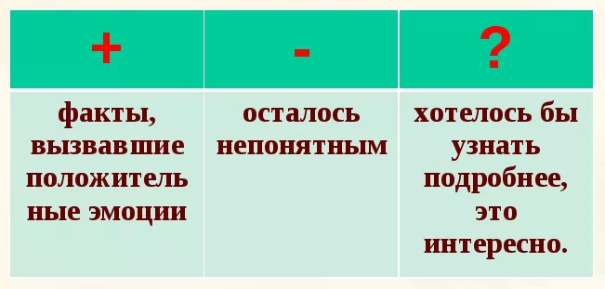 |  |  | Учащиеся подводят итоги своей работы на уроке. | «Озвучивание» | Вывод рефлексии на интерактивную доску

